Консультация для родителей:

Что стоит за «плохим» поведением вашего ребенка?
Случается, что ребенок регулярно демонстрирует негативное поведение: показное непослушание, физическую или вербальную агрессивность, жестокость, злоупотребляет своими способностями.
Следует одновременно сделать три вещи.
1. Определить возможные факторы, обусловливающие поведение ребенка, и приступить к их изменению.
2. Создать дома или группе детского сада атмосферу заботы, понимания, поддержки и поощрения, чтобы у детей отпала необходимость демонстрировать вызывающее поведение.
3. Конструктивно вмешиваться в тех ситуациях, когда дети ведут себя плохо, корректировать такое поведение, обучать навыкам самоконтроля и самоуважению.
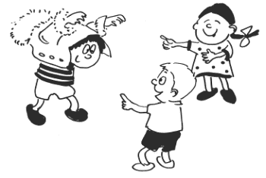

Как быть…
У любого плохого поведения есть причина, хотя порой ее трудно обнаружить.
Плохое поведение «срабатывает», и ребенок получает то, что он хочет (игрушка, внимание).
Плохое поведение может быть «нормой» – типичным для того, что ребенок видит дома.
Плохое поведение может быть способом выражения гнева, страха или других эмоций. Ребенок просто не знает способа правильного выражения.
Потеря контроля может быть вызвана физическими обстоятельствами: плохим питанием, самочувствием, аллергией, аутизмом или отставанием в развитии.
Дети чувствуют себя беспомощными, ненужными и утверждают свою силу и правоту.
Дети не знают другого способа получить то, что они хотят.
Понимание может быть главным способом оказания помощи ребенку.
Эффективной стратегией помощи детям, демонстрирующим негативное поведение, является предоставление им самостоятельности. У детей должна быть возможность самостоятельно делать выбор, принимать на себя лидерство и ответственность. Детям важно, чтобы их принимали всерьез и поручали сложные задания.
Еще один способ профилактики плохого поведения состоит в том, чтобы ясно объяснять детям, чего от них ждут. Следует готовить успех детей, а не подлавливать их на ошибках и воспитывать на отрицании их поведения.
Наименее эффективный способ реагирования – наказание.
Большинство детей, демонстрирующих негативное поведение, уже чувствуют себя деморализованными и слабыми. Наказание только обостряет их чувства, ухудшает реакцию на воспитателя, приводит к соперничеству между ребенком и взрослым вместо доверия и уважения.

Подготовила воспитатель Скупнова Н.Н.

